Time Activity Comments  9.30 Meeting guests at Palanga Senoji Gimnazija Audra Kakliene Ausrine Janusiene  10.00 – 11.00 Small Assembly Hall Opening ceremony. Headmaster‘s welcoming speech. Presenting Lithuania to the partners. Introducing the teams. Presentations. Young Political Parties EU (group work) Emilija Liutikaite Adomas Janusas  11.00-11.30 Tour around the school Emilija Liutikaite Gintare Jasiūnaite  11.30 -12.00 Room 106 Coffee break Aurelija Jazbutiene  12.00-13.00 Small Assembly Hall Presentations/videos: ‘Democracy and human rights in school’- debates on the subtopics Presentations: ‚What is your dream of a democratic school? What are the rights and responsibilities of different groups in it?’; ‚How teachers help us to overcome problems at school?‘ Workshop - debate and group work: Manual for the good student; Manual for the good parent; Manual for the good teacher. Audra Kakliene Ausrine Janusiene  13.10-13.40 School cafeteria Lunch break Aurelija Jazbutiene  14.00-16.00 Guided tour of Palanga Ilona Pociuviene  Evening Spare time  Monday, May 20 | Time Activity Comments  9.00 Meeting spot: IKI car park. Leaving for an Educational tour of the Curonian Spit Daiva Urbstiene  9.00 -10.00 Travelling by coach from Palanga to Dreverna  10.00-11.00 Sailing a boat in the Curonian Lagoon to Juodkrante, a settlement in the Curonian peninsula  11.00-12.00 Continuing the journey on the coach to Nida, Parnidis Dune  12.00-13.00 Guided walk/ free time in Nida Audra Kakliene  13.00-14.00 Lunch in Nida. Cafe ‘Kursiu Kaimas’ Daiva Urbstiene  14.00-14.30 Walking to T. Mann‘s memorial house Audra Kakliene  14.30-15.00 Journey back  15.00-16.30 Walk across the dead /Grey Dunes  16.30-18.00 Driving back to Palanga (including a 7-minute ferry crossing across the Klaipeda Canal)  Evening Spare time  Tuesday, May 21
Palangos Senoji Gymnasium, Jūratės st. 13 , Palanga | Palangos Senoji Gymnasium, Jūratės st. 13 , Palanga
Time Activity Comments  9.00 Meeting representatives of Palanga Municipality Meeting spot – Palanga Resort Museum, Birutes al.34A Ilona Pociuviene  10.00 – 10.30 Room 106 Coffee break Aurelija Jazbutiene  10.30-12.00 Small Assembly Hall Presentations: History of Democracy ‘Modern Era’; Quiz (History of Democracy); EU, ‘Democracy in Action – Governments of EU countries and their role’. Presentations on the topic. Audra Kakliene Ausrine Janusiene  12.10-13.00 School Cafeteria Lunch Aurelija Jazbutiene  13.00-14.00 Small Assembly Hall Presentations: ‘Young Parliament EU: Poverty. How to fight it?’ Students and teachers participate in a discussion about current problems in the societies. Audra Kakliene Ausrine Janusiene  14.00-16.00 Walking to the Amber Museum. Guided tour of the museum. Audra Kakliene  16.00-17.00 Gallery ‘Amber Cat’ at the main entrance to the Botanical Gardens. For the teachers. Visiting the amber workshop ‘Amber Cat’; Hands-on experience - learning how amber jewelry is made. Ilona Pociuviene  Evening Teachers‘ dinner  Wednesday, May 22 | Time Activity Comments  9.00 11.00 Small Assembly Hall Workshop: Democracy and Art – DAREbyART exibition ‘My Dream Democratic School‘ Jurate Vaisvile Daiva Urbstiene  10.00-11.00 Room 106 Teachers‘ meeting Audra Kakliene  11.00-12.00 Small Assembly Hall Presentations ‘My Dream Democratic School’. Awarding certificates. Feedback Ausrine Janusiene  12.10-13.00 School cafeteria Lunch Aurelija Jazbutiene  13.20 Leaving for Kretinga Meeting spot – outside school Audra Kakliene  14.00-15.00 Tour of the Franciscan church and monastery Kretinga Audra Kakliene Daiva Urbstiene  15.30-16.30 Tour of Kretinga Museum, coffee in the Conservatory of the former Count‘s mansion (Group 1) Educational workshop –making Lithuanian traditional candies (Group 2)  16.30-17.30 Groups swap  18.00 Returning to Palanga  19.00-20.00 Small Assembly Hall Democracy and Friendship evening. Tasting traditional foods of partner countries. Aurelija Jazbutiene  Thursday, May 23
Palangos Senoji Gymnasium, Jūratės st. 13 , Palanga | Palangos Senoji Gymnasium, Jūratės st. 13 , Palanga
Time Activity Comments  7.20 Meeting spot: IKI car park Leaving for Vilnius Audra Kakliene Ausrine Janusiene  13.00-15.00 Guided walking tour of the Old Town of Vilnius Audra Kakliene  15.30-16.30 Lunch in Belmontas, Vilnius  16.30-17.30 Photo stops – Puckoriu atodanga; Hill of Three Crosses  18.00-19.00 Museum ‘History Brought to Life by Technologies’  Evening Spare time  21.30 Meeting at the Cathedral square  Night stay Hotel ‘Baltazaras’  Friday, May 24  C O N T A C T S:  Ausrine Janusiene ausrinejanusiene@gmail.com +370 612 54839  Audra Kakliene ak64102@yahoo.com +370 614 69373  Ilona Pociuviene ilonamp@gmail.com +370 648 91142  Daiva Urbstiene daivaurbstiene@gmail.com +370 670 70601  Jolita Vaiciuliene j.vaiciuliene@gmail.com +370 698 23040 | 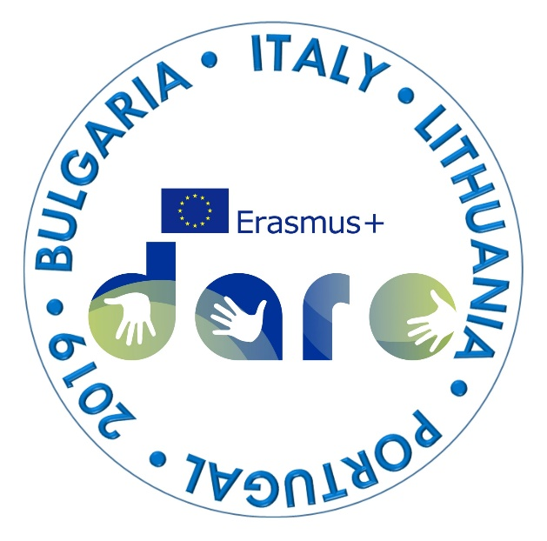  THANK YOU – AČIŪ  GOOD BYE! –  VISO GERO!
Palangos Senoji Gymnasium, Jūratės st. 13 , Palanga | Palangos Senoji Gymnasium, Jūratės st. 13 , Palanga
